PROYECTOS ARTÍSTICOS
La materia de Proyectos Artísticos combina una concepción del arte centrada en la expresión personal, que es la que se trabaja en la etapa educativa anterior, con otra en la que resulta fundamental la concreción de los objetivos y finalidades que se plantean en la ejecución de un proyecto artístico, incidiendo, especialmente, en la planificación y gestión del mismo, así como en el efecto que este pueda tener en el entorno físico más cercano o en otras parcelas de la realidad accesibles a través de internet o de las redes sociales. Se pone, así, el énfasis tanto en el proceso como en el resultado.
Al hablar de proyectos, se hace aquí referencia a una amplia gama de posibilidades, que van desde los microproyectos que interactúan entre sí a un gran proyecto que se realice durante todo el curso, pasando por fórmulas mixtas que se adapten mejor a las necesidades y particularidades de cada grupo y de cada centro educativo. En todos los casos, ha de entenderse el proyecto como un entorno interdisciplinar que favorece la puesta en práctica de las competencias y la activación de los saberes básicos de esta y otras materias que conforman la etapa.
La materia incluye cinco competencias específicas que emanan de las competencias clave y los objetivos generales previstos para el Bachillerato, e implican desempeños íntimamente relacionados entre sí, por lo que han de ser abordados de manera globalizada. Estas competencias específicas permiten al alumnado desarrollar un criterio de selección de propuestas de proyectos artísticos, realizables y acordes con la intención expresiva o funcional y con el marco de recepción previsto. Le permiten, además, planificar adecuadamente las fases y el proceso de trabajo para conseguir un resultado ajustado a los plazos, a las características del espacio y, en su caso, al presupuesto previsto. Posibilitan también la realización efectiva de los proyectos con vistas a expresar la intención con la que fueron creados y a provocar un determinado efecto en el entorno. Asimismo, favorecen la puesta en común de las distintas fases del proceso para evaluar la marcha del proyecto, incorporar aportaciones de mejora y optimizar su repercusión. Por último, facilitan el correcto tratamiento de la documentación que ha de dejar constancia del proyecto, de su resultado y de su recepción.
Los criterios de evaluación se han formulado teniendo en cuenta los conocimientos, destrezas y actitudes que se pretende que active el alumnado, con la finalidad de determinar el nivel de logro de las competencias específicas con las que se relacionan.
Dado que en esta materia se invita al alumnado a asumir la doble función de artista y gestor cultural, los saberes básicos se organizan en dos bloques denominados «Desarrollo de la creatividad» y «Gestión de proyectos artísticos». En el primer bloque, se recogen las técnicas y las estrategias que permitirán superar el bloqueo creativo y fomentar la creatividad, entendiendo la misma como una destreza personal y una herramienta para la expresión artística. En el segundo, se incluyen saberes relacionados con la metodología proyectual; la sostenibilidad y el impacto de los proyectos artísticos; el emprendimiento cultural y otras oportunidades de desarrollo ligadas a este ámbito; así como las estrategias, técnicas y soportes de documentación, registro y archivo.
Se espera que las situaciones de aprendizaje promuevan, a través de ejemplos de buenas prácticas, la transformación del centro educativo en un vivero de iniciativas artísticas abiertas al entorno social, físico o virtual, más cercano. En este contexto, los proyectos podrán hacerse eco de las inquietudes que afecten a dicho entorno en cada momento, defendiendo, por ejemplo, la libertad de expresión, fomentando la participación democrática o la igualdad efectiva entre mujeres y hombres, o dando visibilidad y voz a los grupos sociales más desfavorecidos.

I. Competencias específicas

Competencia específica de la materia Proyectos Artísticos1:
CE.PA.1. Generar y perfeccionar ideas de proyecto, consultando distintas fuentes, experimentando con técnicas y estrategias creativas, elaborando bocetos y maquetas, y valorando críticamente la relevancia artística, la viabilidad y la sostenibilidad de esas ideas, para desarrollar la creatividad y aprender a seleccionar una propuesta concreta, realizable y acorde con la intención expresiva o funcional y con las características del marco de recepción previsto. Conocer los elementos del patrimonio artístico y cultural más cercano, a través de la percepción directa, con interés y respeto, para reflexionar sobre su valor de cohesión social.

Descripción
El desarrollo de la creatividad es un desempeño fundamental de esta materia. El alumnado debe descubrir, de una manera práctica, que la creatividad es una herramienta para la expresión artística y también una destreza personal de aplicación en los distintos ámbitos de la vida. En este sentido, contrariamente a lo que se desprende de ciertos mitos o ideas preconcebidas que conviene desmontar, la creatividad puede desarrollarse, por ejemplo, a través de diversas técnicas y estrategias, incluidas aquellas que facilitan la superación del bloqueo creativo; o a partir de distintos estímulos y referentes hallados en la observación activa del entorno o en la consulta de fuentes iconográficas o documentales.
La exploración y la experimentación contribuyen a la generación de ideas de proyecto en las que, para descartarlas o perfeccionarlas, se ha de profundizar mediante la realización de bocetos, croquis, maquetas, pruebas de color o de selección de materiales, etc. Estas ideas han de tener en cuenta las pautas que hayan podido ser establecidas y deben responder a una necesidad o a una intención previamente determinada o definida durante ese mismo proceso de generación de ideas, en función del contexto social y de las características de las personas a las que se dirigen.
Una vez que, de manera individual o colectiva, se han generado, descartado y perfeccionado distintas ideas de proyecto, se debe proceder a la selección de la propuesta que se va a realizar atendiendo a su relevancia artística, a su viabilidad, a su sostenibilidad y a su adecuación a la intención expresiva o funcional, así como al marco de recepción previsto.

Vinculación con otras competencias
La vinculación con otras competencias de otras materias viene dada por el interés de experimentar, generar ideas, analizando diversos referentes culturales e interpretando para descubrir y favorecer el desarrollo personal y creativo mediante la utilización de diferentes técnicas como se dan en Dibujo Artístico en CE.DA.3 y CE.DA.4 y CE.DA.5. Además, desde la materia de Dibujo Técnico Aplicado a las Artes Plásticas y al Diseño se pretenden desarrollar propuestas gráficas utilizando el dibujo para desarrollar ideas, expresión de sentimientos, representar objetos y espacios para ver su viabilidad como ocurre en las competencias CE.DTAPD.2 y CE.DTAPD.4. También desde la materia de Volumen, se exploran las posibilidades plásticas y expresivas en la competencia CE.V.2. Por otro lado, desde la Filosofía se adquiere una perspectiva global y sistemática para tratar problemas complejos de un modo creativo y crítico; desde el análisis, la fundamentación y del desarrollo de una actitud reflexiva que favorecen el desarrollo de la creatividad desde las competencias CE.FI.1, CE.FI.7, CE.FI.9.
Al año siguiente, cuando cursen segundo de Bachillerato, también se darán conexiones con Diseño desarrollando propuestas que responden con creatividad a necesidades propias y ajenas en la competencia CE.D.5, y desde Técnicas de Expresión Gráfico-Plástica CE.TEGP.2 porque experimentarán con elementos del lenguaje gráfico-plástico de manera innovadora y creativa.

Vinculación con los descriptores de las competencias clave
Esta competencia específica se conecta con los siguientes descriptores: CCL1, STEM3, CD1, CD2, CPSAA1.1, CPSAA3.1, CE3, CCEC3.2, CCEC4.1.

Competencia específica de la materia Proyectos Artísticos 2:
CE.PA.2. Planificar adecuadamente las fases y el proceso de trabajo de un proyecto artístico, considerando los recursos disponibles y evaluando su sostenibilidad, para conseguir un resultado ajustado a los plazos, a las características del espacio y, en su caso, al presupuesto previsto.

Descripción
La adecuada planificación de las fases y del proceso de trabajo de un proyecto artístico condiciona su desarrollo y su resultado final. Esta planificación proporciona una visión global de lo que se pretende hacer, del modo y del lugar en que se quiere llevar a cabo, de los recursos materiales y económicos con los que se cuenta, de las personas que participarán y de las funciones que realizarán, así como del resultado y de la repercusión que se desean obtener tanto desde el punto de vista artístico como desde el personal y el social.
La planificación de los proyectos ha de ser rigurosa y realista, pero también creativa y flexible. Se ha de garantizar el cumplimiento de los plazos y la adecuación a los recursos y a los espacios. Se ha de asegurar también el respeto al medioambiente y la sostenibilidad de aquellos resultados que se espera que sigan ejerciendo impacto una vez finalizado el proyecto. Ahora bien, la organización del plan de trabajo no debe resultar un impedimento para el desarrollo de la creatividad, pues ésta ayudará a encontrar soluciones originales e innovadoras a las distintas dificultades que puedan surgir. Junto al desarrollo de pensamiento creativo, el proceso de trabajo contribuirá a afianzar el espíritu emprendedor del alumnado con actitudes de creatividad, flexibilidad, iniciativa, trabajo en equipo, confianza en uno mismo y sentido crítico

Vinculación con otras competencias
La planificación de proyectos artísticos se vincula con la competencia específica de Dibujo Artístico CE.DA.6 que planifica de forma creativa y adapta el diseño y el proceso a las características propias de un ámbito disciplinar, así como el Dibujo Técnico Aplicado a las Artes Plásticas y al Diseño se ajusta a normas UNE e ISO para documentar proyectos en CE.DTAPD.4, ajustándose a plazos previstos. También en un curso superior, se vincula con Diseño porque una de sus competencias es planificar proyectos de diseño seleccionando con criterio herramientas y recursos necesarios para ajustarse a las características necesarias desde CE.D.6.

Vinculación con los descriptores de las competencias clave

Esta competencia específica se conecta con los siguientes descriptores: STEM1, CD3, CPSAA3.1, CPSAA3.2, CC4, CE1, CE2, CCEC4.1, CCEC4.2.

Competencia específica de la materia Proyectos Artísticos 3:
CE.PA.3. Realizar proyectos artísticos, individuales o colectivos, asumiendo diferentes funciones, seleccionando espacios, técnicas, medios y soportes, e identificando oportunidades de desarrollo personal, social, académico y profesional, para expresar una intención expresiva o funcional y provocar un determinado efecto en el entorno.

Descripción
La realización efectiva de proyectos artísticos, individuales o colectivos conlleva, entre otras tareas, la correcta selección de espacios, técnicas, medios y soportes, así como el reparto de las distintas funciones que hay que desempeñar en las diferentes fases del proceso. Para que estas y otras decisiones relativas, por ejemplo, a posibles modificaciones de la planificación inicial sean acertadas, se han de determinar previamente tanto la intención expresiva o funcional del proyecto como los efectos que se espera que este tenga en el entorno. La falta de coherencia de las decisiones con estos elementos esenciales del proyecto puede poner en riesgo el éxito de la empresa.
Por otro lado, la identificación y la asunción de diversas tareas y funciones en la ejecución del proyecto favorecerán el descubrimiento de oportunidades de desarrollo personal, social, académico y profesional ligadas al ámbito artístico, incluidas las relativas al emprendimiento cultural. Estas oportunidades cuentan con el valor añadido que aporta la creatividad.

Vinculación con otras competencias
La redacción de proyectos, en este caso, artísticos, tiene una fuerte relación con el Dibujo Técnico Aplicado a las Artes Plásticas y al Diseño en el sentido que desarrolla propuestas gráficas y de diseño a través de la utilización del dibujo geométrico, analítico y digital desde la aplicación de normas y sistemas de representación adecuados para definir objetos y espacios desde la competencia CE.DTAPD.2 hasta la CE.DTAPD.5. Se complementa también con Volumen porque elabora proyectos adecuando los materiales y procedimientos a la finalidad estética y funcional aportando soluciones creativas a los retos planteados durante la ejecución, explorando las posibilidades plásticas y expresivas del lenguaje para expresar una intención y desarrollo personal del alumno y de la alumna desde las competencias CE.V.2, CE.V.3, CE.V.4. Pero también se vincula con la competencia específica CE.DA.6 porque crea proyectos gráficos colaborativos, contribuyendo creativamente a su planificación y realización descubriendo las posibilidades de desarrollo académico y profesional del alumnado que suponen las propuestas compartidas.
Por otro lado, desde Diseño en un curso superior, se complementarán estas competencias con CE.D.4, CE.D.5, CE.D.6, porque crean proyectos de diseño individuales y colectivos, resolviendo con creatividad problemas, utilizando los recursos necesarios dando respuesta a necesidades concretas de forma creativa provocando un determinado efecto a su alrededor. Estas competencias potencian la autoestima y el crecimiento personal. Y lo mismo ocurre desde Fundamentos Artísticos en la competencia de CE.FA.7 y con la materia de Técnicas de Expresión Gráfico-Plástica desde CE.TEGP.4, donde se crean proyectos artísticos individuales o colectivos con creatividad desde distintos lenguajes multidisciplinares que responden a unos objetivos planteados previamente.

Vinculación con los descriptores de las competencias clave
Esta competencia específica se conecta con los siguientes descriptores del Perfil de la etapa: CCL1, CD3, CPSAA1.2, CPSAA3.2, CC3, CE1, CE3, CCEC3.1, CCEC4.1, CCEC4.2.

Competencia específica de la materia Proyectos Artísticos 4:
CE.PA.4. Compartir, con actitud abierta y respetuosa, las distintas fases del proyecto, intercambiando ideas, comentarios y opiniones con diversas personas, incluido el público receptor, para evaluar la marcha del proyecto, incorporar aportaciones de mejora y optimizar su repercusión en el entorno.

Descripción
La puesta en común de las distintas fases del proyecto y el intercambio de ideas, comentarios y opiniones al respecto ya sea entre sus responsables o con otras personas, permite asegurar la evaluación interna y externa de los avances realizados y del logro de la intención inicial planteada, así como incorporar, en su caso, posibles aportaciones de mejora.
Son especialmente relevantes las reacciones del público receptor. Por esta razón, conviene hacerlo partícipe del proyecto, diversificando los medios y soportes de comunicación y difusión, y planteando mecanismos que, por un lado, faciliten la comprensión del sentido y de la simbología del proyecto y, por otro, recojan las ideas, los sentimientos y las emociones que ha experimentado ante la propuesta artística. En este sentido, cabe recordar que la visualización del proceso de creación y de las dificultades encontradas durante el proyecto mejora la comprensión del resultado final y, por tanto, optimiza su repercusión en el entorno.
Con este mismo objetivo, a la hora de concebir el proyecto, puede tenerse en cuenta la posibilidad de recurrir a referentes cercanos o a elementos del patrimonio local, ya que esto permite ubicar –física o simbólicamente– al público receptor en un entorno familiar, generando un horizonte de expectativas que, por afinidad o contraste, aporta relieve al proyecto. Los significados y la simbología de los referentes cercanos o de los elementos del patrimonio local se combinarán con los del proyecto artístico, generando nuevas oportunidades para el entorno.

Vinculación con otras competencias
La vinculación con otras competencias va desde compartir las propuestas en Dibujo Artístico CE.DA.6, a reconocer las concepciones plurales, ideas y argumentos entorno a diversos problemas de la filosofía pero con una actitud abierta, tolerante y comprometida desde las competencias específicas de la Filosofía CE.FI.4, CE.FI.5, así como desde la Lengua Castellana y Literatura se pone en práctica las interacciones comunicativas utilizando un lenguaje no discriminatorio al servicio de la convivencia democrática CE.LCL.3, CE.LCL.6, CE.LCL.10. A su vez, las lenguas extranjeras ayudan a interpretar las principales ideas y responden a unas necesidades comunicativas CE.LEI.1, CE.LEF.1, CE.LEA.1, además de vincularse y potenciar el intercambio de ideas para evaluar el estado del proyecto e iterarlo para mejorarlo.

Vinculación con los descriptores de las competencias clave
Esta competencia específica se conecta con los siguientes descriptores: CCL1, CCL2, STEM1, CD2, CPSAA5, CC3, CE3, CCEC2, CCEC4.2.

Competencia específica de la materia Proyectos Artísticos 5:
CE.PA.5.Tratar correctamente la documentación de un proyecto artístico, seleccionando las fuentes más adecuadas, elaborando los documentos necesarios, registrando el proceso creativo y archivando adecuadamente todo el material, para dejar constancia de las distintas fases del proyecto, de su resultado y de su recepción.

Descripción
El tratamiento de la documentación, tanto física como digital, es un componente esencial de todo proyecto artístico. Esta competencia incide en ese aspecto, considerando tres grandes vertientes en lo relativo a los documentos –textuales, visuales, sonoros, audiovisuales o de cualquier otro tipo– que hayan podido ser utilizados o generados en el marco del proyecto: por una parte, todos aquellos que aportan una base teórica, informativa o inspiradora; por otra, los que han sido elaborados para dar respuesta a las necesidades concretas de cada una de las fases del proyecto; y, por último, los que registran el proceso creativo, así como el resultado y la recepción del mismo.
Las tareas asociadas a esta competencia comprenden la selección de fuentes, medios y soportes; la elaboración de documentos; la organización del material; el registro reflexivo del proceso y de su resultado y recepción; así como el archivo ordenado, accesible y fácilmente recuperable de toda la documentación.

Vinculación con otras competencias
Esta competencia se vincula con otras materias de su mismo nivel educativo, con competencias de seleccionar y utilizar las técnicas, herramientas y convenciones del lenguaje en la producción audiovisual CE.CA.4. También con competencias de crear proyectos gráficos colaborativos adaptando el proceso a las características propias del ámbito disciplinar en el que se mueve el Dibujo Artístico en CE.DA.8. Hasta realizar el proyecto según normas y utilizando diversos tipos de herramientas específicas digitales vectoriales 2D y modelado 3D, como ocurre en Dibujo Técnico Aplicado a las Artes Plásticas y al Diseño en CE.DTAPD.4, CE.DTAPD.5. Es en estas competencias donde se pretende que dejen constancia de las distintas fases del proyecto mediante documentación, del material, elaborado desde el inicio hasta el final de la propuesta, así como su percepción por los diferentes usuarios y que sea cuidadamente archivado según las tecnologías existentes.

Vinculación con los descriptores de las competencias clave
Esta competencia específica se conecta con los siguientes descriptores: CCL2, CCL3, CD1, CD2, CPSAA4, CPSAA5, CCEC2, CCEC4.2.

II. Criterios de evaluación
Por un lado, la evaluación del alumnado será continua y diferenciada y por el otro, los criterios de evaluación son los referentes que indican los niveles de desempeño esperados por el alumnado en las situaciones o actividades a las que se refieran las competencias específicas de esta materia y en cada momento de su proceso de aprendizaje.
CE.PA.1
Generar y perfeccionar ideas de proyecto, consultando distintas fuentes, experimentando con técnicas y estrategias creativas, elaborando bocetos y maquetas, y valorando críticamente la relevancia artística, la viabilidad y la sostenibilidad de esas ideas, para desarrollar la creatividad y aprender a seleccionar una propuesta concreta, realizable y acorde con la intención expresiva o funcional y con las características del marco de recepción previsto.
1.1. Generar y perfeccionar ideas de proyecto, consultando distintas fuentes, elaborando bocetos y maquetas, y experimentando con las técnicas y estrategias artísticas más adecuadas en cada caso.
1.2. Seleccionar una propuesta concreta para un proyecto, justificando su relevancia artística, su viabilidad, su sostenibilidad y su adecuación a la intención con la que fue concebida y a las características del marco de recepción previsto.
CE.PA.2
Planificar adecuadamente las fases y el proceso de trabajo de un proyecto artístico, considerando los recursos disponibles y evaluando su sostenibilidad, para conseguir un resultado ajustado a los plazos, a las características del espacio y, en su caso, al presupuesto previsto.
2.1. Establecer el plan de trabajo de un proyecto artístico, organizando correctamente sus fases, evaluando su sostenibilidad y ajustándolo a los plazos, a las características del espacio y, en su caso, al presupuesto previsto.
2.2. Proponer soluciones creativas en la organización de un proyecto artístico, buscando el máximo aprovechamiento de los recursos disponibles.
CE.PA.3
Realizar proyectos artísticos, individuales o colectivos, asumiendo diferentes funciones, seleccionando espacios, técnicas, medios y soportes, e identificando oportunidades de desarrollo personal, social, académico y profesional, para expresar una intención expresiva o funcional y provocar un determinado efecto en el entorno.
3.1. Participar activamente en la realización de proyectos artísticos, individuales o colectivos, asumiendo diferentes funciones y seleccionando los espacios, las técnicas, los medios y los soportes más adecuados.
3.2. Explicar, de forma razonada, la intención expresiva o funcional de un proyecto artístico, detallando los efectos que se espera que este tenga en el entorno.
3.3. Argumentar las decisiones relativas a la ejecución del proyecto, asegurando la coherencia de estas decisiones con la intención expresiva o funcional y con los efectos esperados.
3.4. Identificar oportunidades de desarrollo personal, social, académico o profesional relacionadas con el ámbito artístico, comprendiendo su valor añadido y expresando la opinión personal de forma crítica y respetuosa.
CE.PA.4
Compartir, con actitud abierta y respetuosa, las distintas fases del proyecto, intercambiando ideas, comentarios y opiniones con diversas personas, incluido el público receptor, para evaluar la marcha del proyecto, incorporar aportaciones de mejora y optimizar su repercusión en el entorno.
4.1. Compartir, a través de diversos medios y soportes, las distintas fases del proyecto, poniéndolo en relación con el resultado final esperado y recabando, de manera abierta y respetuosa, las críticas, los comentarios y las aportaciones de mejora formuladas por distintas personas, incluido el público receptor.
4.2. Valorar las críticas, los comentarios y las aportaciones de mejora recibidas, incorporando de manera justificada aquellas que redunden en beneficio del proyecto y de su repercusión en el entorno.
4.3. Evaluar la repercusión que el proyecto ha tenido en el entorno, considerando las valoraciones del público receptor y analizando el logro de la intención inicial planteada, así como la pertinencia de las soluciones puestas en práctica ante las dificultades afrontadas a lo largo del proceso.
CE.PA.5
Tratar correctamente la documentación de un proyecto artístico, seleccionando las fuentes más adecuadas, elaborando los documentos necesarios, registrando el proceso creativo y archivando adecuadamente todo el material, para dejar constancia de las distintas fases del proyecto, de su resultado y de su recepción.
5.1. Seleccionar diversas fuentes para la elaboración del proyecto, justificando su utilidad teórica, informativa o inspiradora.
5.2. Elaborar la documentación necesaria para desarrollar un proyecto artístico, considerando las posibilidades de aplicación y ajustándose a los modelos más adecuados.
5.3. Registrar las distintas fases del proyecto, adoptando un enfoque reflexivo y de autoevaluación.
5.4. Archivar correctamente la documentación, garantizando la accesibilidad y la facilidad de su recuperación.

III. Saberes básicos

III.1. Descripción de los diferentes bloques en los que se estructuran los saberes básicos
En este apartado se describen los saberes básicos como conocimientos, destrezas y actitudes que constituyen los contenidos propios de esta materia, Proyectos Artísticos, cuyo aprendizaje es necesario para la adquisición de las competencias específicas.
La formulación de contenidos que aquí se plantea, responde a un criterio globalizador en cuanto a la selección de los mismos y pretende, al mismo tiempo servir al profesorado como medio de orientación, ofrecer al alumno y a la alumna una visión amplia en la utilización de técnicas para fomentar y estimular la creatividad, y en la práctica en el uso de una metodología proyectual adecuada.

A. Desarrollo de la creatividad
La creatividad contribuye al desarrollo personal individual, a la expresión artística y al desenvolvimiento personal frente a la sociedad. Esta autoexpresión o destreza permite generar en el individuo una acción innovadora clave para su desarrollo profesional a la vez que social. Esto genera que las personas sean capaces de pensar por sí mismas en lugar de reproducir. Para ello, en este bloque de contenidos se tratan diversas estrategias para afrontar diferentes situaciones y contextos para innovar y dar soluciones a todo tipo de cuestiones, desde las más simples a las más complejas. Asimismo, se tratan estrategias para fomentar el desarrollo de la creatividad y cómo superar la fase de bloqueo para enfrentarse a un proceso creativo de un proyecto artístico en todas sus etapas.

B. Gestión de proyectos artísticos.
La gestión de proyectos artísticos es un reto bastante importante para tener un determinado impacto sobre la sociedad. Se pretende fomentar el arte y la cultura como herramienta de transformación social mediante la generación de proyectos artísticos. Esto conlleva a la distribución adecuada de funciones entre los integrantes de equipos heterogéneos y de esta manera, abordar íntegramente un proyecto artístico. El trabajo de proyectar trae consigo la generación y selección de propuestas, planificación, ejecución y evaluación del proyecto finalizado, así como el análisis de sus resultados. La gestión de proyectos involucra a varios agentes y a varias metodologías proyectuales. El trabajo en equipo en estas metodologías es crucial y cada vez está más demandado los grupos de trabajo interdisciplinares con vistas a la salida profesional. A su vez, el proyecto artístico necesita de espacios, técnicas y medios, así como definir su vida útil, como sería el caso de instalaciones efímeras, por ejemplo. Finalmente, la conjugación de gestión, liderazgo, decisión, en el ámbito proyectual, favorecerán el desarrollo personal, social y profesional del alumnado.

III.2. Concreción de los saberes básicos
A. Desarrollo de la creatividad
Este bloque trata la creatividad y aquellos factores que la potencian, especialmente la artística. Esta capacidad necesita de un entorno favorable para su pleno desarrollo.
Conocimientos, destrezas y actitudes | Orientaciones para la enseñanza
- La creatividad como destreza personal y herramienta para la expresión artística.  - Estrategias y técnicas de fomento y desarrollo de la creatividad.  - Estrategias de superación del bloqueo creativo. | La creatividad se puede estimular, fomentar, desarrollar… Para que se potencie hay que trabajar sobre ello, es decir, practicar. Porque practicando se trabaja el pensamiento creativo. Por ello, el uso de la experimentación y otras técnicas guiadas como estrategias y retos propuestos, desarrollarán el potencial creativo de los estudiantes o de las estudiantes y otorgará seguridad al alumnado para idear y crear.  Es necesario además conocer las características de las personas creativas: la creatividad como actitud y experiencia ¿Cómo ser creativos?  En este tipo de técnicas es recomendable el uso del pensamiento divergente y convergente. La actividad mental de tipo divergente es una operación intelectual en la que el alumnado es capaz de aportar soluciones diferentes, nuevas y originales ante un mismo problema, apoyándose en sus propias experiencias, intereses, capacidades y actitudes como individuo. Y con el convergente se ordena de forma lógica la información disponible. También se encuentra el pensamiento lateral.  Existen numerosas técnicas de generación de ideas como son el brainstorming, el método SCAMPER, los seis sombreros para pensar, mapas mentales, mapa de actores, flor de loto, mapa de empatía entre otros. Donde no solo dan cabida a la generación de ideas sino al planteamiento del problema a resolver, y al análisis y evaluación de esas ideas. Al situarles ante la necesidad de tener que asumir informaciones diferenciadas, se propicia la búsqueda de respuestas a través de valoraciones distintas y se les induce a enfocar un mismo problema desde diferentes supuestos.  A su vez, para conectar con el siguiente bloque de contenidos, tiene que verse la creatividad aplicada, en el sentido de creatividad, ideación y proyecto, con la implementación de la idea y cuál es el proceso creativo.
B. Gestión de proyectos artísticos
Este bloque hace referencia a la gestión de proyectos artísticos, sus diferentes fases, así como el diseño y la medición del impacto social que acaben teniendo.
Conocimientos, destrezas y actitudes | Orientaciones para la enseñanza
- Metodología proyectual. Generación y selección de propuestas. Planificación, gestión y evaluación de proyectos artísticos. Difusión de resultados.  - Estrategias de trabajo en equipo. Distribución de tareas y liderazgo compartido. Resolución de conflictos.  - Estrategias, técnicas y soportes de documentación, registro y archivo.  - Sostenibilidad e impacto de los proyectos artísticos.  - Oportunidades de desarrollo personal, social, académico y profesional relacionadas con el ámbito artístico. El emprendimiento cultural. | La metodología proyectual abarca diferentes fases. La primera fase sería la del planteamiento, donde surgirá la intención, seguidamente de la formulación de la propuesta, su conceptualización, desarrollo a lo largo de un proyecto y su difusión. Entendiendo esta línea proyectual como una estrategia básica del modelo proyectual.  El proceso de investigación y búsqueda de referentes se basa en el conocimiento en base al análisis permanente de la realidad, que a través de él permite su representación gráfica y que forma parte de un proceso analítico.  Como parte de la metodología proyectual, se generarán planes de trabajo, temporalización de eventos, organizaciones que permitirán la evaluación de estos proyectos, favoreciendo la anticipación de riesgos y amenazas, para conseguir un resultado satisfactorio.  El alumno o la alumna deberán realizar una valoración crítica de los resultados obtenidos, formando su mente en el pensamiento de proyecto, racionalizando su conocimiento a través de la ponderación del equilibrio de su propio discurso, del que eliminará el máximo de contradicciones generadas en el propio proceso de proyectar.  Los aspectos a tratar en los proyectos artísticos resolverán problemas compositivos tratados desde una primera instancia a menor escala, en donde se sensibiliza al alumnado en aspectos tanto perceptivos sobre el uso del material, textura, luz, color, etc., como instrumentales del proyecto: proporción, dimensión, escala, problemas funcionales…Las características que deben primar en la conceptualización del proyecto artístico sean del ámbito que sean, son las funcionales, compositivas, perceptivas, simbólicas y constructivas desde el planteamiento del proyecto, y las consecuencias que sobre la forma y el espacio tienen cuando se produce una acertada síntesis y equilibrio de éstas a través de una idea dominante, culturalmente válida y representativa de la sensibilidad y del espíritu de su tiempo.  Además, se pretenden incorporar proyectos artísticos conceptualizados y que generen propuestas en un ámbito interdisciplinar que bien puedan desarrollarse con diversas técnicas manuales, como maquetas, prototipos, impresión 3D y que respondan ante la sociedad con proyectos comprometidos con la responsabilidad social del diseño y en el empleo de materiales y técnicas sostenibles.  El trabajo en equipo necesita de dinámicas de trabajo en agrupaciones, en las que cada individuo aprende a conocer sus capacidades, que debe de aportarlas al conjunto, y el reconocimiento del otro se pueden potenciar utilizando diversas destrezas.  Primarán las formas de trabajo en equipos multidisciplinares, heterogéneos, colaborativos, siendo necesario conocer los sistemas de trabajo que favorezcan los procesos eficaces. Es por ello, preciso por parte del docente o de la docente, distribuir roles, responsabilidades, tareas, planificaciones y disponer de pautas de liderazgo para gestionar y resolver conflictos de manera eficiente y resolutiva. La estructuración de la comunicación en las agrupaciones facilita el intercambio de ideas para la generación de proyectos artísticos innovadores, que se ajusten a las necesidades y resulten de utilidad.  Se pueden utilizar diversos formatos de soporte para registro de las actuaciones y de las fases del proyecto, así como su difusión, bien sea mediante aplicaciones digitales o divulgativas por la web y las redes sociales.

IV. Orientaciones didácticas y metodológicas

IV.1. Sugerencias didácticas y metodológicas
El desarrollo de competencias desde cualquier materia viene puesto en práctica a través de la utilización de metodologías activas, donde el protagonista de su propio aprendizaje es el alumno o la alumna. Existen diversas metodologías activas que se pueden realizar en esta materia. La elección corresponde al docente o a la docente según el contexto determinado, su planificación y organización, utilización de recursos, procedimientos e instrumentos de evaluación y cómo se produce la retroalimentación en el proceso de enseñanza-aprendizaje.
Existen una serie de premisas a tener en cuenta para el diseño metodológico de la materia de Proyectos Artísticos. Entre ellas se encuentran, la atención a la diversidad del aula a la hora de tomar decisiones. Ello conlleva a realizar diferentes acciones como la evaluación inicial: que sirven para conocer las características de cada alumno o alumna, así como favorecer el desarrollo de las inteligencias múltiples y la atención a la inteligencia emocional. También garantizar el aprendizaje significativo, averiguando lo que el alumno o la alumna ya sabe para que el nuevo conocimiento se apoye sobre la estructura cognitiva que ya posee y se pueda establecer una relación con lo nuevo a aprender y favorecer un aprendizaje más duradero. En esta materia prevalecerán las acciones motivadoras, que fomenten la participación del alumnado, su implicación, responsabilidad y el aprender a aprender.
Desde la dimensión de la adquisición de competencias clave y específicas, el aprendizaje por descubrimiento fomenta el aprender a aprender. En este contexto corresponde al docente o a la docente dar el carácter necesario para llevarlo a cabo, esto se consigue marcando objetivos, metas, criterios claros para que la actividad sea atrayente, fomentar la indagación, el análisis, el pensamiento crítico, la interpretación de la información y avivar su creatividad. De esta manera, para potenciar el aprender a aprender es necesario también implicar procesos de pensamiento, investigación y resolución de problemas, proyectos y otras tareas competenciales.
El fomento de la creatividad debe convertirse en técnica, instrumento y elemento que posibilite el origen de propuestas; reflexiones, interacciones, concreciones, convergencia a soluciones desde razonamientos, con interdependencia positiva, ayudando y apoyando desde la libertad de pensamiento, siempre desde el buen clima de aula fundamentado en el pensamiento crítico y autoexigente. También desde el punto de vista creativo, se plantea una necesidad de colaborar y co-crear, estableciendo estrategias de análisis, interviniendo en contextos sociales, existiendo actualmente una puesta en valor a actividades conjuntas creativas, donde la participación social es un punto interesante.
En resumen, el factor clave de la enseñanza basada en competencias, es el despertar y mantener la motivación en el alumnado; lo que implica un papel protagonista del alumnado, activo y autónomo, consciente de ser el responsable de su propio aprendizaje, y ello se consigue con la utilización de las denominadas metodologías activas en el aula.
Dentro de las metodologías activas se encuentran el Aprendizaje Basado en Proyectos, el Design Thinking, el Aprendizaje Basado en Problemas, el Aula Invertida (Flipped Classroom), la gamificación, el estudio de casos, el aprendizaje cooperativo, entre otras. Todas ellas tienen en común al estudiante o a la estudiante como centro de atención y que utilizan el trabajo en equipo para desarrollar ciertas capacidades de coordinación y trabajo equitativo. Todas ellas, van a suponer un entrenamiento en la búsqueda reflexiva y creativa de soluciones ante dificultades que pueden tener diversas soluciones y que busquen soluciones a problemas vinculados con contextos reales y específicos. Las habilidades que se vinculan con la resolución de problemas llevan consigo planificación de tareas, razonamiento, adaptación a nuevas situaciones, capacidad de aprender de los errores y emprendimiento para el desarrollo personal.
La naturaleza intrínseca de este tipo de enseñanzas determina que el aprendizaje ha de realizarse en clases en torno a los 15 alumnos o alumnas por aula y desarrollarse las actividades a nivel de pequeñas agrupaciones. La diversidad de agrupamientos, estructuras organizativas (colaborativos, cooperativos jerárquicos, con o sin roles) deben acercar a la realidad del proceso del diseño en el campo profesional a través de proyectos artísticos, la interacción entre iguales, el respeto hacia los demás, la reflexión, debate, la interdependencia positiva, estimulación y apoyo. Entendiendo que el éxito del proyecto es un éxito grupal. Es por ello por lo que hay que tener en cuenta que no todos los miembros del grupo responderán de forma idéntica ante un mismo supuesto, ni seguirán las mismas secuencias de aprendizaje. Que la realidad de la que se parte, el trabajo en grupo no puede olvidar, por tanto, que las respuestas individuales serán diversas, y que es imprescindible respetar y potenciar todo tipo de capacidades personales. Además, el desarrollo de estas capacidades debe servir para que el alumnado encuentre soluciones propias a diferentes situaciones y tendrán que explorar nuevos caminos y posibilidades para aplicar los conocimientos adquiridos. Y, por último, para poder alcanzar esa posición investigadora e indagadora, desde la cual desarrollar sistemas de actuación empírica, el alumnado debe estar previamente en posesión de los recursos esenciales que le permitan poner en práctica los mecanismos de búsqueda y autoformación.
No hay que olvidar que, la utilización de las Tecnologías digitales deben permitir que los alumnos y las alumnas exploren sus posibilidades y habilidades para aprender, comunicarse y realizar sus propias creaciones utilizando diversos lenguajes, además de ser un importante recurso didáctico.
Estas referencias, consideradas en conjunción con los objetivos generales de etapa y las competencias específicas y clave, deben colaborar a que el docente o la docente rentabilicen al máximo las situaciones de aprendizaje que programen, así como las instalaciones, recursos y material del que disponen, operando sobre todo ello con la flexibilidad necesaria para poner en marcha, si se hace preciso en un momento dado, los mecanismos correctores de la programación que requieran la progresión en el aprendizaje en grupo y de las individualidades que lo componen. Y, por otro lado, la experiencia del alumnado una vez cursada esta materia, tiene que ser enriquecedora, puesto que podrán valorar equilibradamente los diversos factores constitutivos de una misma realidad plástica, aplicarán las destrezas adquiridas de forma imaginativa y serán capaces de establecer relaciones armónicas entre los planteamientos integrales y la tarea personal a desempeñar por cada individuo a todo el conjunto.

IV.2. Evaluación de aprendizajes
La evaluación tiene un carácter fundamental y es que debe servir como medio permanente de comprobación y valoración de cómo se está produciendo el proceso de aprendizaje, y como indicador-regulador que pone de manifiesto si se ha alcanzado el grado de adquisición de las competencias, así como los objetivos propuestos.
El acto de evaluar se convierte así en una acción de recogida de datos a través de los cuales se pueda comprobar la eficacia de cuantos elementos se concilian para configurar el proyecto pedagógico; al tiempo que, en un sistema de perfeccionamiento para el modelo escogido, en la medida que permite introducir los cambios necesarios para reorientar posibles errores de planteamientos o alcanzar soluciones no previstas en la programación inicial.
Un aspecto esencial de la materia es la importancia del vínculo de los procesos e instrumentos de aprendizaje y evaluación, que deben ser presentados de manera clara al alumnado para permitirle ser consciente de su evolución, reflexionar sobre su aprendizaje y compromiso de manera autónoma y reflexiva. Todo ello permitirá ordenar de manera coherente los elementos curriculares y garantizar la evaluación continua, educadora, objetiva y favorecedora de la mejora.
La evaluación tiene que ser continua, formativa, sumativa y diferenciada a la vez que objetiva. La evaluación continua recoge el interés, la participación, el trabajo y el esfuerzo diario, orientando al alumnado en todo momento de su proceso de aprendizaje. La evaluación formativa persigue apoyar el aprendizaje del alumnado proporcionando al docente o a la docente evidencias para la toma de decisiones en los procesos de enseñanza aprendizaje y a su vez, forma al alumno o a la alumna en el desarrollo de capacidades. La evaluación sumativa comprueba la consecución de los objetivos propuestos. Por otro lado, tiene que ser diferenciada por materias y objetiva en el sentido que el alumnado tenga claro cómo es su evaluación, los instrumentos de evaluación y criterios de calificación tenidos en cuenta para ello.
La coherencia entre los procedimientos para el aprendizaje y la evaluación, potencian el desarrollo del alumno o de la alumna y su proceso educativo, siempre garantizando el derecho a una evaluación objetiva y la información continua al alumnado sobre su proceso de aprendizaje, haciéndole ver sus posibilidades y dificultades por superar. Para ello, deben ser claros los criterios de evaluación y calificación, respondiendo al qué, cómo y cuándo evaluar. Los instrumentos evaluación serán variados combinando técnicas formales, semiformales e informales. Se aconseja la utilización de rúbricas porque permite establecer una graduación cualitativa-descriptiva de cada uno de los indicadores de logro. Y proporcionar al estudiante o a la estudiante la rúbrica permite esa evaluación objetiva, que hará esforzarse más al alumnado si comprenden cuáles son los aspectos a evaluar.
Debe ponderar todos y cada uno de los factores que inciden en la definición de proyecto docente, desde la evaluación inicial, su reacción ante los estímulos, su progresión o estancamiento en el aprendizaje, su desarrollo evolutivo, y las capacidades o destrezas que ha adquirido al término del período lectivo.
Asimismo, en correspondencia hacia el alumnado, deberá establecerse una autoevaluación, tanto a nivel individual como de grupo. A nivel individual, el alumnado participará en el proceso evaluativo adoptando una actitud crítica hacia su propio trabajo. A nivel colectivo, se estimulará esa misma actitud referida al trabajo como grupo, con el objeto de generar estímulos positivos, denominado coevaluación.
Similares mecanismos se han de poner en marcha para revisar de manera permanente el diseño curricular propuesto y la función desempeñada por el profesorado como orientador-inductor del proceso instructivo, actuando de forma abierta para modificar en cuanto se haga preciso la metodología, la sistematización de recursos y actividades y las pautas generales de actuación. De la correcta interacción entre estos supuestos: evaluación del alumnado, del grupo en su conjunto, de la actuación del profesorado y del modelo pedagógico elaborado; depende la eficacia que llegue a conseguir el proyecto docente.
Entre la diversidad de variantes que el profesorado puede utilizar como fuentes de información para valorar la actuación docente del alumnado y deducir de ellos una evaluación objetiva, se exponen algunas de ellas. Como, observar el trabajo cotidiano del alumno o de la alumna, su tenacidad y constancia o la falta de ellas, y si reacciona metódicamente o de manera emocional ante el producto que va consiguiendo. Así como también, comprobar si su grado de interés se mantiene constante, aumenta o decrece en relación con la adquisición de un vocabulario básico, del manejo adecuado de los instrumentos y herramientas o con las distintas propuestas de actividades proyectuales. Es importante detectar si se interesa por los resultados que va obteniendo a través de las etapas parciales de sus ejercicios o trabajos y si trata de ir corrigiendo posibles errores antes cometidos, o se preocupa sólo de finalizarlos sin reflexionar sobre lo que puede mejorar. Hay que relacionar el grado de dificultad que cada ejercicio conlleva con el diagnóstico inicial realizado por el profesor o profesora sobre cada alumno o alumna, sus potencialidades y aptitudes estimadas, para calibrar en qué medida se ha tenido que desplegar un esfuerzo personal en la resolución del supuesto práctico.
Por otro lado, interesa comprobar la integración del individuo en el grupo y si participa activamente en aquellas situaciones en que se plantean y debaten en común aspectos conceptuales, técnicos o procedimentales, y si reflexiona. Es conveniente también, verificar si el alumnado se interesa por las raíces intrínsecas de aquellas actividades, ejercicios o trabajos que se le proponen, o las resuelve de manera mecánica y sin tratar de profundizar en ellas en absoluto.
A su vez, es importante valorar, a través de su dinámica habitual en el aula, si se muestra receptivo ante las orientaciones del profesorado, o si intenta extraer consecuencias de las soluciones que sus compañeros aportan. Así como estimar si va experimentando progresos en distintos tiempos parciales, como resultado de que va incorporando a su formación las consecuencias de la acción docente y de la propia experiencia que el alumnado va adquiriendo.
Por un lado, es fundamental por las características de la materia, tener en cuenta si aplica su creatividad al trabajo que desarrolla, ofreciendo soluciones originales según las estrategias estudiadas, y si utiliza los conocimientos y métodos que está practicando en esta materia para resolver los supuestos que se le plantean. Por otro lado, comprobar si se interesa e implica en la investigación de nuevas posibilidades operativas o plásticas de cuantos útiles o materiales, tradicionales o actuales, con los que se va poniendo progresivamente en contacto, o se limita a esperar indicaciones del profesorado en este sentido. Asimismo, es preciso observar si se muestra siempre satisfecho con el resultado final de los ejercicios o piezas que va realizando, o es capaz de practicar la autocrítica e interesarse por aquellos aspectos de estos que puedan ser mejorables desde el punto de vista de la realización, o de los conceptos plásticos expresados.
Finalmente, ponderar el respeto que manifiesta hacia las realizaciones de sus compañeros, y si aplica las consecuencias de su investigación personal y cuantos recursos y destrezas va adquiriendo a perfeccionar su formación artística. Y, valorar el grado de adecuación que se establece entre la producción del alumnado y su progresiva adquisición de nuevas capacidades con los objetivos generales de la materia, son aspectos esenciales a tener en cuenta a la hora de realizar una evaluación objetiva del aprendizaje sobre el estudiante o la estudiante.

IV.3. Diseño de situaciones de aprendizaje
Las situaciones de aprendizaje consideran cómo, cuándo y qué aprende el estudiante o la estudiante. El docente o la docente planifican una serie de acciones pertenecientes al diseño curricular mediante tareas y actividades significativas y relevantes para resolver problemas y proyectos de manera creativa y cooperativa, reforzando la autoestima, la autonomía, iniciativa, reflexión crítica y responsabilidad. Es por ello, que se proponen dos líneas de acción en el que el uso de distintas metodologías activas, conllevan al diseño de diferentes actividades en torno a la metodología llevada a cabo y pretenden que el aprendizaje sea significativo y, por tanto, se dé el aprendizaje basado en competencias.
En este apartado se van a explorar el Design Thinking(DT) que va en la línea del pensamiento del diseño y el Aprendizaje Basado en Proyectos (ABP) para promover la metodología proyectual como situaciones de aprendizaje. Donde ambas se trabajan desde agrupaciones colaborativas o cooperativas.
El Design Thinking se puede traducir como la forma en la que piensan los diseñadores y se utiliza para generar ideas innovadoras. También para resolver problemas complejos, dar solución a las necesidades reales de personas usuarias y encontrar oportunidades. Esta metodología entrena al estudiante o a la estudiante para salir de su zona de confort, para entender los problemas como oportunidades de diseño disfrazadas, y para acercar la idea de que todo el mundo tiene creatividad y es diseñador. El DT consta de varias fases, se podría decir que cinco, donde va cambiando del pensamiento divergente al convergente y nuevamente al divergente y convergente, para finalmente acabar prototipando e iterando.
La diferencia entre pensamiento divergente y convergente es que, el pensamiento convergente es el pensamiento más acorde a tareas que involucran la utilización de la lógica en lugar de la creatividad, y utiliza procesos lineales. En cambio, el pensamiento divergente, es lo opuesto al pensamiento convergente e implica más creatividad y se utiliza para generar más ideas y diferentes soluciones a un mismo problema. Para ello hay que salir de la zona de confort, dedicar un tiempo suficiente y, a su vez, permite ayudar a identificar nuevas oportunidades.
Las fases del Design Thinking son cinco y se estructuran como: de empatía o fase de investigación, seguidamente de la fase de definición (análisis), a continuación, la fase de ideación (generación de ideas), seguido de la fase de prototipado (implementación) y finaliza con el testeo. Se caracteriza porque busca el problema hasta que lo identifica y define, para después buscar soluciones, prototiparlas y testearlas.
La fase de empatía corresponde con ponerse en la piel de distintos tipos de personas usuarias y donde de las necesidades de las personas surgen las oportunidades; y de las oportunidades los retos y las ideas de mejora. Mediante técnicas de investigación principalmente cualitativas se puede conocer lo que sienten las personas usuarias, lo que hacen o lo que piensan. La segunda fase es la de definir, en donde se realiza la síntesis y se visualiza con diferentes herramientas para construir conclusiones y plantear el reto. La siguiente fase es la de idear, donde una vez se ha elegido el reto hay que comenzar a idear soluciones. La cuarta fase es la de prototipar, que se caracteriza por construir para probar y evolucionar. Y la última, la de testear, para obtener comentarios sobre el prototipo y poder mejorarlo.
Esta metodología conlleva la realización de numerosas tareas para cada una de las fases, para trabajar diferentes aspectos como la creatividad (Ingledew, 2017), entre ellas se puede poner de ejemplo: mapa de actores, “que sé, que me falta por saber”, mapa de empatía, lluvia de retos, lluvia de ideas, mapa mental, panel de ideas, flor de loto, relaciones forzadas, el blueprint para el prototipado, entre otras muchas.
En relación con el Aprendizaje Basado en Proyectos, es una metodología que enfrenta al alumnado a plantear situaciones ante una determinada problemática y donde el producto a desarrollar es un “artefacto” en el que, durante su recorrido por las distintas fases, se articulan diversas actividades. Dichas fases pasan por la pregunta guía para despertar el interés sobre el tema a tratar, una planificación y temporalización de acciones como investigación, análisis y puesta en común para la elaboración de un proyecto planificado con un resultado de artefacto o proyecto.
Las actividades que forman parte del proyecto son la concreción de lo que se pretende que los alumnos y las alumnas sepan, son como pequeñas unidades de actuación integradas dentro del proyecto. Además, tiene la ventaja de reunir más de un contenido incluso de relacionarse con otras materias del currículo, porque tiene la cualidad de interdisciplinariedad, aunque no implique el conocimiento total del contenido, sino de dominar de forma parcial la dimensión de dichos contenidos. Esto permitirá afrontar retos que surjan de contextos reales y que posibilite el crecimiento intelectual y desarrollo personal y social del alumnado.
Estas propuestas no pretenden ser las únicas que se pudieran dar sobre Proyectos Artísticos, sino que sirvan a modo de sugerencia para el empleo de metodologías activas sobre esta materia y que sirvan de base para llevar a cabo cualquier tipo de propuesta. Por ello, corresponde al profesorado reorganizar, matizar y adaptar tanto los contenidos, como las situaciones de aprendizaje a través de su propia programación, en la medida que la disponibilidad de aulas y materiales de su Centro lo permitan.

IV.4. Ejemplificación de situaciones de aprendizaje
En este apartado se van a ejemplificar dos situaciones de aprendizaje, una enfocada sobre Design Thinking y la otra en el Aprendizaje Basado en Proyectos para abordar la enseñanza-aprendizaje sobre Proyectos Artísticos.
Ejemplo de situación de aprendizaje 1: Navidad en RE! REducimos, REutilizamos, REciclamos y REcelebramos
Introducción y contextualización:
Esta propuesta pretende enmarcarse en los dos bloques de saberes y la utilización de una de las propuestas de situaciones del aprendizaje como es el Design Thinking. De esta manera se pretende visibilizar una de las problemáticas actuales como son el consumismo desmesurado que se produce en cualquier fiesta o celebración significativa, como en este caso son las Navidad. Y realizar una intervención para captar la atención sobre la posterior gestión que se realiza de esos residuos, en el sentido de concienciar y visibilizar sobre la sociedad el hecho de reducir, reutilizar, reciclar y re-educar como “4R”, con la cuarta interactuando en la concienciación. Esta situación de aprendizaje pretende fomentar aspectos relacionados con un interés común de la sociedad y concienciar sobre la sostenibilidad del medio ambiente.
Objetivos didácticos:
Realizar un proyecto artístico cumpliendo con todas sus fases mediante agrupaciones colaborativas, trabajando inicialmente desde las fases de creatividad, generando propuestas y temporalizado los distintos hitos, cumpliendo con la planificación, documentación, registro y evaluación de la propuesta.
Elementos curriculares involucrados:
En el plano competencial se desarrollan todas las competencias específicas, aunque algunas en mayor medida que otras como es el caso de la CE.PA.1, CE.PA.2, CE.PA.3, CE.PA.4.
Conexiones con otras materias:
Idear y generar propuestas analizando diversos contextos se puede vincular con las materias de Volumen, Dibujo Artístico, y en relación con la ejecución del proyecto según normas y utilización de diversos recursos y software también se puede incorporar al Dibujo Técnico Aplicado a las Artes Plásticas y al Diseño.
Descripción de la actividad:
Durante las fiestas, como las de Navidad, se generan muchos más residuos debido al aumento de consumo en esta época, ya bien sea por la adquisición de productos para regalos o por la cantidad de reuniones familiares que hay en estas fechas.
Es en este contexto donde se pretende llamar la atención o concienciar a la sociedad sobre el consumo y la abundancia de desecho que se generan por ejemplo en Navidades. Es por ello, por lo que se propone la realización de una instalación efímera, que dure solamente el mes de la Navidad, porque, por un lado, permita concienciar sobre las “4R”, y por otro, se pretende fomentar el arte y la cultura como herramientas de transformación social.
Metodología y estrategias didácticas:
Sobre esta actividad se plantea la utilización del Design Thinking. Esta metodología no parte de un problema, sino de un “reto”, que gracias a la investigación que se realiza a lo largo de este proceso se van identificando problemas que, si se van solventando, permiten conseguir este reto. Como se ha visto anteriormente, es una metodología para utilizar con agrupaciones, como las heterogéneas y colaborativas.
El DT consta de 5 fases. La primera fase es la de “empatizar”. Esta primera fase corresponde a la del pensamiento divergente y con la de conocer lo que piensa la persona usuaria o la observación del contexto. Toca realizar una inmersión y para ello se pueden utilizar algunas herramientas de investigación como el mapa de actores, entrevistas en profundidad, usuario infiltrado, ¿qué, como, por qué?, o benchmarking, por ejemplo.
La segunda fase es la de “definir”, y la de pensamiento convergente, donde desde la fase de investigación anterior se llega a los “insights” de ésta. Consiste en ordenar la información anterior para realizar una síntesis y construir conclusiones. Para esta etapa se pueden utilizar herramientas como el diagrama de Venn, mapa de empatía, un mapa de experiencias o un panel de conclusiones. En todas las etapas hay una puesta en común de las referencias, pero en esta en concreto, hay que llegar entre todos los miembros del grupo a la definición de un solo reto.
La tercera fase es la “idear”, del reto a la idea (Gasca y Zaragozá, 2014). Otra vez se vuelve al pensamiento divergente, es por ello, que, una vez elegido el reto, se comienzan a idear soluciones y para ello se pueden utilizar diversas técnicas de creatividad, para generar un gran número de ideas y clasificarlas. Algunas herramientas de creatividad son lluvia de ideas, flor de loto, analogías, relaciones forzadas, SCAMPER, galería de famosos o ideart. Y como en el resto de las fases, el trabajo en equipo y la toma de decisiones, es importante.
La cuarta fase vuelve a utilizar el pensamiento convergente y es la de “prototipar”. Se utiliza el prototipar para adquirir tangibilidad y ello permite probar. Los prototipos se construyen para evolucionar la idea, para probarlo y para que puedan darnos una opinión sobre la idea. Algunas herramientas para prototipar son Storyboard, maquetas en papel, cartón…, escenarios, vídeos. El cometido del prototipo es aprender de él para identificar las fortalezas y debilidades de la idea e identificar nuevas direcciones que los proyectos podrían tomar.
Es por esto que, la última fase consiste en “testear”. Es aquí donde el usuario utiliza el prototipo y da su opinión. Todas estas opiniones y pautas tienen que ayudar a mejorar el prototipo.
Sobre estas fases se puede culminar a la realización del proyecto final a la escala necesaria para su instalación y concienciación. El desarrollo y representación gráfica tiene que permitir definir elementos necesarios, proporciones, dimensiones, definición de material necesario, los soportes y formatos precisos, ejecución de la obra final y presupuesto estimado de costos.
Todas las fases se deben realizar en grupo, donde previamente ha tenido que haber un reparto de roles por parte del docente o de la docente. Cuando es el docente o la docente quienes otorgan los roles, se habla de aprendizaje colaborativo y esto permite que cada integrante del grupo tenga determinadas tareas.
La idea de este proyecto se ha obtenido de los tres proyectos que ha realizado el colectivo Basurama en el CaixaForum de Madrid, Barcelona y Zaragoza. Con estas situaciones se busca poner en contexto al alumno o a la alumna brindando la oportunidad de conectar y aplicar directamente estas situaciones sobre en contextos de la vida real.
La escala de este proyecto es mayor que la que se pretende en esta materia, por ello, esto son referencias sobre las que se puede trabajar en otra escala menor.
Estas son las propuestas realizadas:
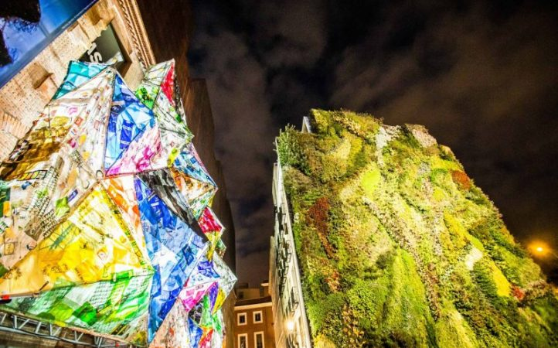
Instalación efímera del colectivo Basurama en CaixaForum Madrid. Fotografía de Asier Rua.
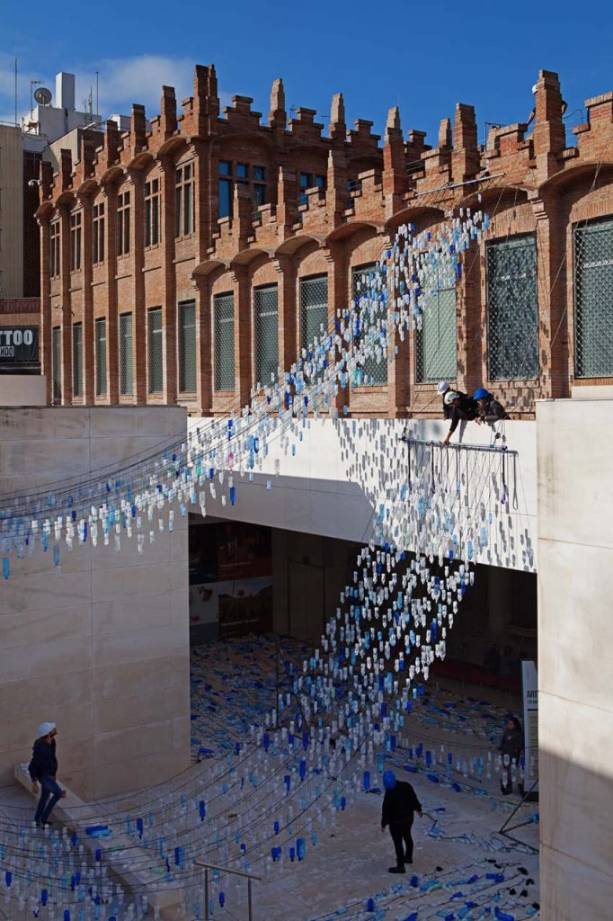
Instalación efímera del colectivo Basurama en CaixaForum Barcelona. Fotografía de Asier Rua.
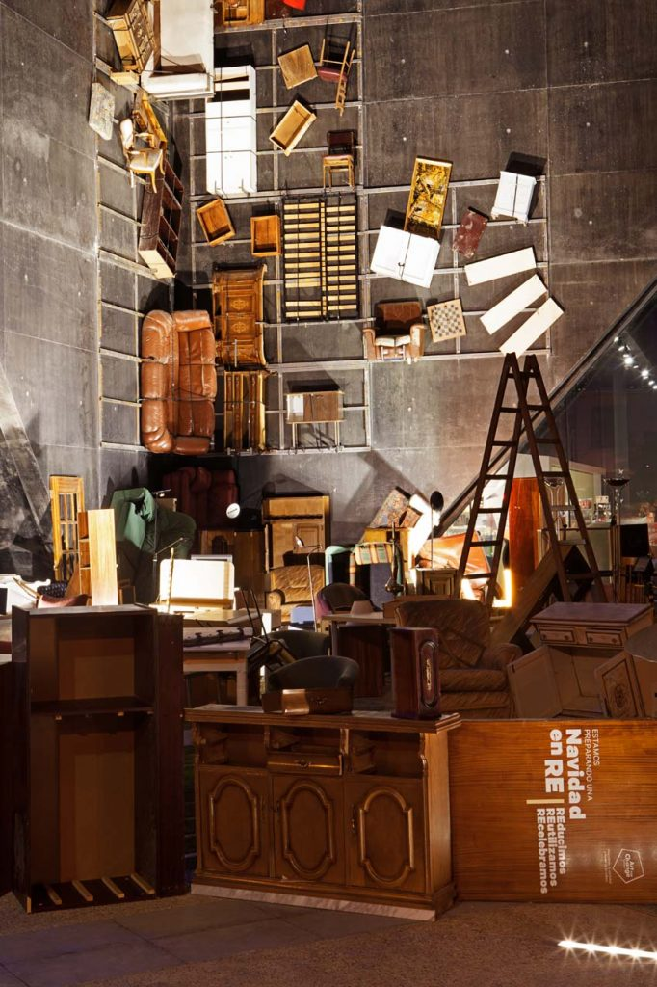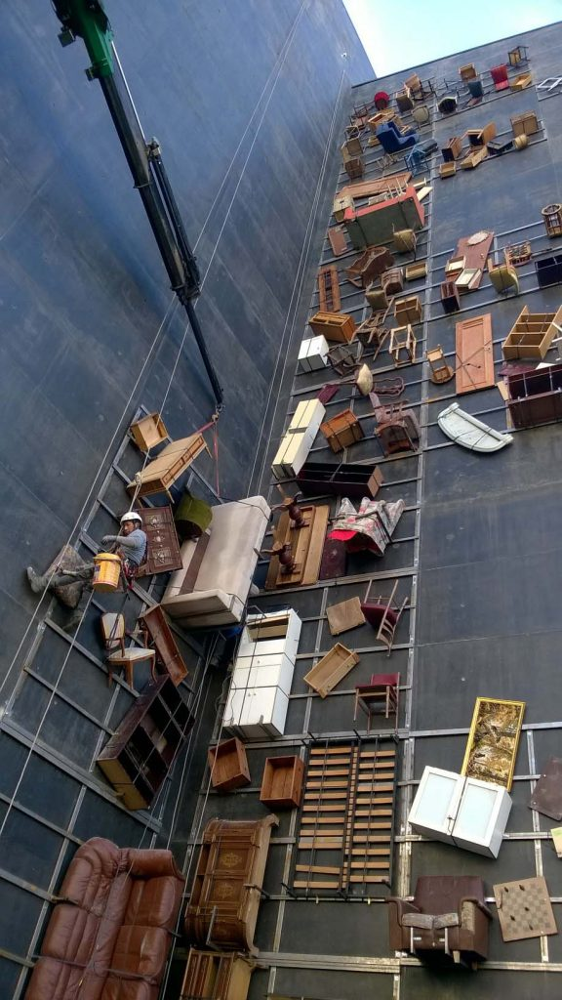
Instalación efímera del colectivo Basurama en CaixaForum Zaragoza. Fotografía de Asier Rua.
Atención a las diferencias individuales:
El trabajo en grupo requiere supervisión y refuerzo para que se dé una interdependencia positiva, que todo el grupo trabaje por el grupo y se adapte a los diferentes ritmos de aprendizaje. Evitar inacciones dentro de los roles es fundamental, así como evitar críticas negativas o mal aceptadas para que no haya un mal clima en clase, también. Asimismo, se pueden utilizar reglas como otorgar un elemento simbólico negativo a quien que realice comentarios ofensivos. El docente o la docente tienen que actuar de guía tanto en estas acciones, como identificando dificultades en algún punto del desarrollo del proyecto.
Recomendaciones para la evaluación formativa:
El docente o la docente observan cómo se trabaja en el aula mediante las sesiones grupales, el trabajo sobre ideación, generación de propuestas, cómo se lleva a cabo el proyecto artístico, su representación y producto final, así como la intervención individual de cada uno. Para que todo ello quede registrado se propone la realización de rúbricas para cada una de las fases del proyecto, y en la que se encuentren diversos descriptores relativos tanto a criterios de evaluación del proceso e ideación y ejecución del proyecto, así como para la actuación grupal y la actitud individual sobre esta unidad didáctica.
Ejemplo de situación de aprendizaje 2: Asalto, intervención con pintura mural
Introducción y contextualización:
Asalto Proyectos Culturales es una organización que se dedica desde el año 2005 a la producción de eventos y actividades orientadas al ámbito cultural donde trabajan el espacio público mediante el arte urbano. En Zaragoza, Asalto es un festival internacional de arte urbano donde colabora el Ayuntamiento de Zaragoza, con propuestas participativas e impactantes desarrolladas in situ por artistas urbanos y colectivos artísticos, que interactúan con la ciudad tanto a nivel urbanístico como social, siendo las calles de Zaragoza el mejor taller de trabajo, el mejor lienzo y la mejor galería, y que se conjuga como festival.
Objetivos didácticos:
Realizar un proyecto colaborativo para idear una pintura mural en una fachada. Cumplir con las fases de la metodología propuesta, colaborar e interactuar en el grupo, trabajando la creatividad, las fases proyectuales y cumpliendo con la planificación y evaluación de la propuesta utilizando la metodología del ABP.
Elementos curriculares involucrados:
En el plano competencial se desarrollan todas las competencias específicas: CE.PA.1, CE.PA.2, CE.PA.3, CE.PA.4, C.E.PA.5.
Conexiones con otras materias:
Idear y generar propuestas analizando diversos contextos se puede vincular con las materias de Volumen, Dibujo Artístico, y en relación con la ejecución del proyecto según normas y utilización de diversos recursos y software también se puede incorporar al Dibujo Técnico Aplicado a las Artes Plásticas y al Diseño.
Descripción de la actividad:
En esta actividad se propone un proyecto colaborativo a modo de propuesta para intervenir en una de las fachadas situadas en un barrio emblemático de la ciudad. Este proyecto lleva la ideología del Festival de Asalto, donde realizan proyectos para revitalizar el tejido urbano, conectar con los vecinos en una dialéctica con el barrio y con las personas que se van a encontrar a diario con estas obras artísticas. Por ello, se tiene que trabajar la empatía con el contexto, la participación ciudadana y la sensibilidad en el tratamiento social de la cultura del barrio y de sus gentes.
La actividad tiene que ser tratada como una propuesta, por lo que el resultado final recoja documentación gráfica sobre la idea y proyección, maqueta virtual o física, y propuesta de difusión y presupuesto.
Metodología y estrategias didácticas:
Sobre esta actividad se plantea la metodología del Aprendizaje Basado en Proyectos. Esta metodología se desarrolla de manera colaborativa y es que el alumnado tiene que dar diferentes propuestas a la problemática que se plantea. Para ello se articulan una serie de fases a tener en cuenta para desarrollar este proyecto artístico.
En primer lugar, se comienza con una pregunta guía o driving question, que se corresponde con la primera fase. Y es que hay que poner en alerta o despertar el interés mediante una pregunta que les haga pensar y entrar en el tema a tratar. Esta pregunta puede ir acompañada de un video, artículo o evento de estimulación de debate inicial. A continuación, se describe el contexto del proyecto y exposición del tema principal. Por lo que se llega al punto de partida ¿qué sabemos del tema?
En la segunda fase, se forman los grupos colaborativos y se definen y explican los objetivos de la actividad y las metas a alcanzar, para ello se determina ¿qué necesitamos saber antes de comenzar a trabajar? Por lo que se puede definir cuál va a ser el artefacto final y si se va a dar uso de las TIC y en qué grado.
En la siguiente fase se planifica la serie de actividades llevadas a cabo en este proyecto artístico y su temporalización para trabajar ideas a través de la creatividad, como se han visto en el ejercicio anterior. Se organizarán las tareas y el reparto de roles en el grupo colaborativo.
La cuarta fase corresponde a la fase de investigación, se revisan los objetivos y se busca información sobre el tema a tratar. ¿Qué no sabemos del tema? En esta labor de investigación se tienen que incorporar nuevos conceptos. En la siguiente fase, se tienen que poner en común los avances realizados tras la investigación para el intercambio de ideas, debate, resolución del problema y toma de decisiones.
Para la sexta fase, entramos en la tarea de ejecución, donde se aplican los nuevos conocimientos, el desempeño de las competencias adquiridas y se ejecuta el proyecto o la propuesta de proyecto, teniendo en cuenta plazos previstos y el presupuesto de ejecución material, para la realización del proyecto tanto en su documentación gráfica como en su difusión.
La siguiente fase corresponde a la presentación y defensa pública a la audiencia, ante la clase, centro o la comunidad educativa, e incluso al barrio de referencia. Que se suma a la última fase que es la de evaluación, donde tiene que haber un feedback, retroalimentación y revisión de la metodología y del proceso llevado a cabo. En este punto es donde se tiene que realizar la autoevaluación, coevaluación, evaluación y la reflexión sobre lo aprendido.
A continuación se muestran una serie de referencias de hacia dónde se dirige la mirada con esta actividad, a modo ilustrado para idear la actividad y presentar propuestas de proyecto con una definición y contexto.
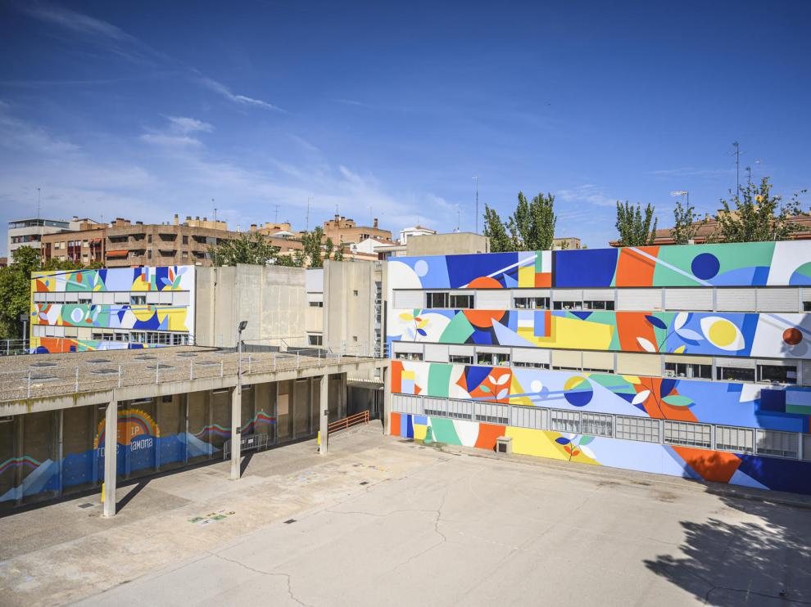
Mural del festival de Asalto en las Fuentes de Hell’o Collective, 2019.
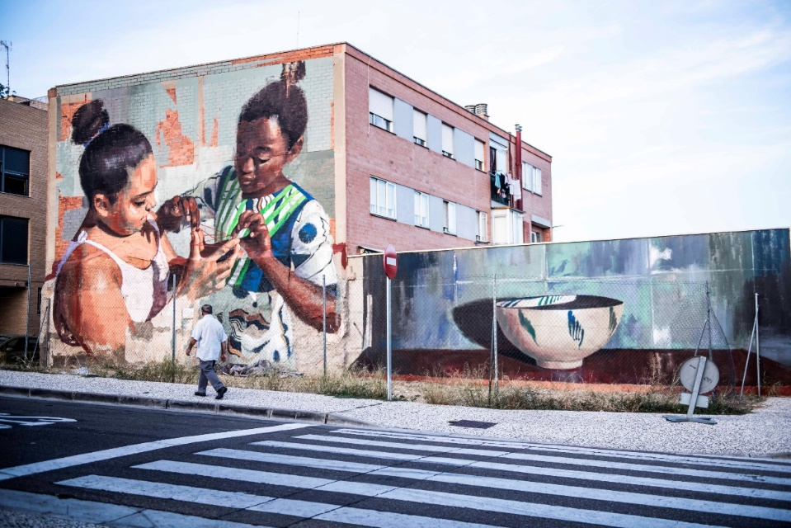
Manolo Mesa en el festival de Asalto del barrio Oliver, 2018.
Atención a las diferencias individuales:
Al igual que en la actividad anterior, el profesorado debe de actuar ante las diferencias individuales, para ello primero tiene que detectarlas y después realizar la adaptación correspondiente. El trabajo en grupo requiere supervisión y detectar evidencia de inacción, de dificultad para desenvolverse en la tarea y con sus compañeros, es por ello que hay que guiar y establecer pautas para fomentar el diálogo y el win-win entre los miembros del grupo.
Recomendaciones para la evaluación formativa:
La evaluación formativa tiene lugar a lo largo de todo el proceso de enseñanza aprendizaje, por ello hay que valorar las situaciones en cada momento, estimando oportunas correcciones o apuntes, pautas para desarrollar y fomentar al alumnado en las competencias específicas. Además de adaptar la metodología a las necesidades del alumnado y mejorando así la eficacia de la enseñanza.
Esta evaluación permite ir recompensando al alumno o a la alumna en su esfuerzo a modo inmediato, adquiriendo así una mayor dedicación y voluntad de trabajo. Y por tanto como se ha descrito anteriormente, la recogida de evidencias debe plasmarse en algún tipo de instrumento, siendo éste la rúbrica el que se aconseja por ser el que proporciona mayor objetividad para este proceso.

V. Referencias
Ingledew, J. (2017). Cómo tener ideas geniales: Guía de pensamiento creativo. Art Blume.
Gasca, J. y Zaragozá, R. (2014). Designpedia. 80 herramientas para construir tus ideas. Lid.

